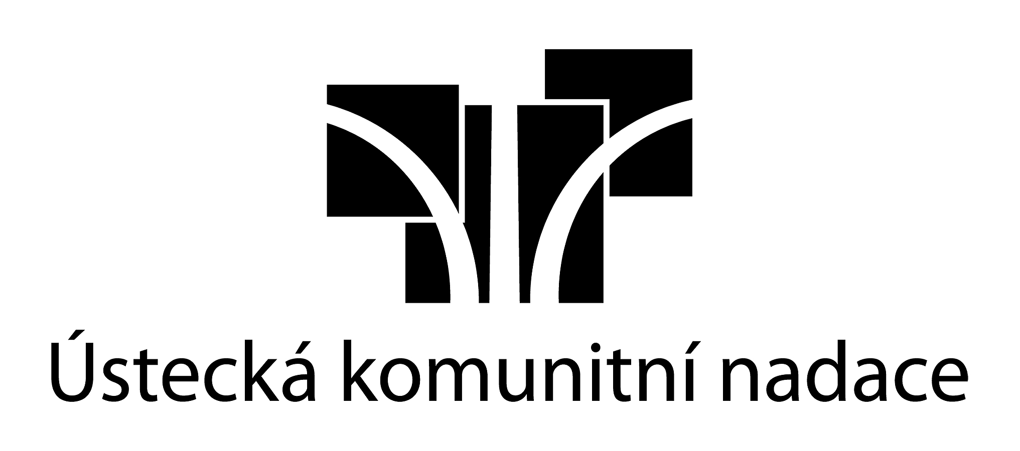

Žádost č.: OGF - 027 -
Datum podání: 2015

Záznamy Ústecké komunitní nadace - prosím nevyplňujte

Formulář žádosti o nadační příspěvek

v 27. otevřeném grantovém kole
v oblasti podpory

Moje obec, můj kraj, můj domov

Název organizace:  Uveďte na tomto místě prosím úplný oficiální název, tak jak je uveden v aktuálním znění Vaší zřizovací listiny. |  |  |  | IČ:
Právní forma: |  |  |  | Rok založení:
Adresa: (ulice, číslo popisné, obec) |  | PSČ: | www stránka:
Telefon: | Fax: | E-mail:
Jméno a adresa banky: |  | Číslo účtu:
Statutární zástupce (jméno, příjmení a funkce): |  | Telefon: | E-mail:
Osoba odpovědná za projekt (jméno a příjmení): |  | Telefon: | E-mail:

Stručná charakteristika činnosti a cílů Vaší organizace: (2-3 věty)

Název projektu:
Anotace projektu: (Krátké shrnutí projektu – 2-3 věty)
Poznámka: V tomto znění bude projekt prezentován na veřejnosti a nabízen k podpoře případným dárců.

Termín realizace projektu: | od:  (ne dříve než 1.7. 2015) | do:  (ne později než 30. 6. 2016) | Délka trvání projektu:  (v měsících)

Místo realizace projektu: (zaškrtnout můžete více okresů)
okres Děčín | okres Litoměřice | okres Teplice | okres Ústí n. L.

Celkové náklady předkládaného projektu: |  | Kč
Výše žádaného nadačního příspěvku (max. 50 000 Kč): |  | Kč

Informace o žadateli

 | skutečnost roku 2014 | předpoklad roku 2015

Celkové příjmy organizace: |  | Kč |  |  | Kč

Celkové výdaje organizace: |  | Kč |  |  | Kč

Počet stálých/placených pracovníků organizace: (celkem úvazků)

Počet dobrovolníků pracujících pro organizaci: (celkem neplacených spolupracovníků)

Pokud jste již v minulosti realizovali nějaké projekty, uveďte prosím jejich názvy v následující tabulce. Uveďte max. 3 projekty.

Název projektu | Období realizace (rok) | Náklady projektu v Kč | Zdroj/původce finančních prostředků
Poznámky:

Informace o projektu

Instrukce k vyplnění: rámečky pro odpovědi na jednotlivé otázky si můžete podle potřeby zvětšit či zmenšit.

- Popis výchozí situace: popište, na jaký místní problém projekt reaguje, a jakých cílů a změn chcete jeho realizací dosáhnout a proč.

- Cílová skupina: charakterizujte cílové skupiny, na které bude projekt zaměřen s cílem dosažení plánovaných změn v komunitě, či které budou mít z jeho realizace prospěch. Specifikujte minimálně odhadem jejich velikost (počty osob) a místo odkud pochází (část obce/obec, okres atd.) včetně toho, kde chcete projekt uskutečnit.

- Aktivity a realizační plán projektu: stručně po jednotlivých krocích popište, jak a kdy (v jakém období) budete projekt a jeho plánované aktivity realizovat, čím konkrétně se budete zabývat a jak dosáhnete cílů projektu.

- Výsledky a přínos realizace projektu: jakých změn oproti výchozí situaci plánujete realizací projektu dosáhnout a jaké výsledky, výstupy a další přínosy v rámci projektu očekáváte. Popište i očekávané kvalitativní změny v myšlení, chování a jednání u všech uvedených cílových skupin.

- Hodnocení úspěšnosti projektu: podle čeho budete posuzovat, že se realizace zdařila a projekt splnil Vaše očekávání. Jaké měřitelné ukazatele (kvalitativní i kvantitativní) Vám poslouží k vyhodnocení projektu a jakých hodnot či změn by měly ukazatele dosáhnout, abyste projekt považovali za úspěšný.

- Personální zajištění projektu: zajištění realizace projektu včetně uvedení partnerů a jejich rolí a množství zapojených dobrovolníků.

- Zajištění udržitelnosti projektu: co uděláte, abyste zajistili udržitelnost projektu a jeho výsledků i do budoucnosti? Jakým způsobem zajistíte financování projektu po vyčerpání nadačního příspěvku a je-li to relevantní tak, jak zajistíte následnou péči o nově vytvořené místo, prostranství či památku.

- Souvislost s jednotlivými vyhlašovanými kritérii grantového kola: stručně a jasně charakterizujte soulad projektu s vyhlášenými třemi přístupovými kritérii grantového programu.
- Názorně popište, jak se realizací projektu přispěje k posílení vztahu lidí k místu a jakých pozitivních změn v tomto ohledu bude dosaženo oproti výchozímu stavu před zahájením realizace projektu:

- Názorně popište, jak se realizací projektu přispěje k budování lidské vzájemnosti a jakých pozitivních změn v tomto ohledu bude dosaženo oproti výchozímu stavu před zahájením realizace projektu:

- Názorně popište, jak se realizací projektu přispěje k dlouhodobé udržitelnosti místní komunity a jakých pozitivních změn v tomto ohledu bude dosaženo oproti výchozímu stavu před zahájením realizace projektu:

- Rozpočet projektu na období od _________________ do ___________________

V následující tabulce prosím rozepište odhad výše finančních prostředků, které budete pro realizaci projektu potřebovat. Vyčleňte prostředky, o které žádáte Komunitní nadaci. Může se jednat o maximálně 100 % z celkových nákladů projektu, a to v případě, že žádáte o nadační příspěvek ve výši maximálně do 30 000 Kč. Žádáte li o vyšší nadační příspěvek, může žádaná část prostředků od Komunitní nadace činit maximálně 80 % z celkových nákladů projektu. Příspěvkové organizace zřizované obcemi, kraji či veřejné vysoké školy, mohou žádat vždy maximálně o 50% z celkových nákladů projektu. Projekt můžete spolufinancovat finančním vkladem, formou věcného daru nebo vkladem dobrovolnické práce. Údaje uvádějte prosím v Kč.
Postup: podle legendy uvedené níže prosím rozepište do sloupce „Náklady“ podrobný popis jednotlivých nákladových položek. Do sloupce „Celkem“ k nim přiřazujte odhad celkové výše všech nákladů projektu, do sloupce „ÚKN – Ústecká komunitní nadace“ vepište odhad výše finančních prostředků, které pro danou položku žádáte od komunitní nadace a do sloupce „Ostatní zdroje“ odhad výše prostředků, které do projektu vkládáte z jiných zdrojů. Pokud budete mít spolufinancování, prosím specifikujte, o jaké zdroje se jedná, př. vlastní, od dárce, dotace od dalších subjektů atd.

Legenda:
- Pod osobní náklady uveďte platy jednotlivých pracovníků projektu včetně jejich zařazení, rozsahu úvazku a částky na sociální
a zdravotní pojištění. Uveďte, zda se jedná o mzdu, dohodu o provedení práce nebo dohodu o pracovní činnosti.
- Pod materiálové náklady rozepište jednotlivé položky (např. kancelářské potřeby, technické vybavení, uveďte přesnou specifikaci zařízení a počet kusů).
- Pod nákup služeb rozepište položky jako nájem, cestovné, poštovné, telefon, tisk materiálů, inzerce, apod.
- Jiné náklady je nutno specifikovat.

ROZPOČET PROJEKTU
Náklady | Celkem | ÚKN | Ostatní zdroje

I. Osobní náklady (např. mzdy, odměny, honoráře včetně odvodů)¹

II. Materiálové náklady (např. nákup materiálu, zboží)²
III. Nákup služeb (např. energie, nájemné, odborné služby)³

IV. Jiné náklady (např. 10 % na režii organizace)⁴
CELKEM
Vyplňte, kolik % žádáte od Ústecké komunitní nadace (ÚKN) | 100 % | % | %

Místo pro poznámky k rozpočtu: (u položek, které nemají přímou vazbu na realizaci projektu, prosím automaticky odůvodněte jejich potřebu a popište, jak přispějí k udržitelnosti činnosti Vaší organizace)

V případě spolufinancování projektu z více zdrojů, vyplňte, prosím následující tabulku dalších zdrojů financování projektu.

Dárce/finanční zdroj | Žádaná částka v Kč či materiální dar | Potvrzená částka v Kč či materiální dar

Elektronickou verzi žádosti o nadační příspěvek jsme zaslali na e-mailovou adresu michaela@komunitninadace.cz dne ..................................

Já, níže podepsaná osoba odpovědná za realizaci projektu, prohlašuji, že všechny výše uvedené údaje jsou pravdivé.

Podpis osoby odpovědné za realizaci projektu: ................................................................

Podpis statutárního zástupce žadatele: ................................................................

Datum: Razítko organizace:

Před odevzdáním žádosti prosím zkontrolujte, zda:

□ | kompletní žádost odevzdáváte nejpozději ve čtvrtek 26. března 2015 osobně (do 15.30 hod. v kanceláři Ústecké komunitní nadace, Koněvova 1697/18, 400 01 Ústí nad Labem) nebo ji posíláte poštou (nejpozději s razítkem data uzávěrky);
□ | máte žádost o nadační příspěvek na předepsaném formuláři připravenou v požadovaném počtu kompletních výtisků ( 1 originál a 5 kopií pro členy hodnotící komise);
□ | jste přiložili povinné přílohy:  1x neověřená kopie statutu nebo stanov organizace připojená pouze k originálu žádosti;  1x doklad o přidělení IČ připojený pouze k originálu žádosti;  - v případě projektů zaměřených na úpravy, renovace a opravy objektů, budov, památek či veřejných prostranství doložte k originálu a každé kopii fotodokumentaci současného stavu objektu či lokality, a zároveň dokládáte vlastnictví objektu či pozemku neověřeným výpisem z katastru nemovitostí a souhlasem vlastníka pozemku/nemovitosti s realizací projektu;  - v případě památek zapsaných v Ústředním seznamu kulturních památek ČR doložte k originálu a každé kopii závazné stanovisko příslušného orgánu památkové péče;  - v případě ostatních památek doložte k originálu a každé kopii odsouhlasený záměr prací Národním památkovým ústavem, ÚOP Ústí nad Labem.
□ | jste přiložili nepovinné přílohy:  např. fotografickou dokumentaci projektu, prohlášení partnerských organizací/osob o jejich realizačním a/nebo finančním podílu na projektu, doporučení k projektu, poslední výroční zprávu organizace apod.;
□ | jste dodrželi požadovanou výši spolufinancování, je li ve Vašem případě dle zadání podmínkou.  - Příspěvkové organizace zřizované obcemi, kraji či veřejné vysoké školy mohou žádat ve všech případech maximálně o 50% z celkových nákladů projektu.  - Žádají-li ostatní žadatelé o nadační příspěvek vyšší než 30 000 Kč, může žádaná část prostředků od Komunitní nadace činit maximálně 80 % z celkových nákladů projektu.
□ | jste odeslali 1 kopii žádosti v elektronické podobě na e-mail: michaela@komunitninadace.cz.

Pokyny pro odeslání elektronické žádosti

□ | žádost o nadační příspěvek odešlete elektronicky na e-mail michaela@komunitninadace.cz, a to nejpozději v den uzávěrky programu, tj. ve čtvrtek 26. března 2015;
□ | formulář žádosti o nadační příspěvek nazvěte OGF_027_název vaší organizace_žádost  (např. OGF_027_Klub Divnovous_žádost);
□ | e-mailem již prosím neodesílejte povinné či nepovinné přílohy žádosti o nadační příspěvek.

Žádosti o nadační příspěvek prosím
vytiskněte, pokud možno oboustranně a sešijte jednotlivé kopie s jejich přílohami pevně dohromady, není třeba je dávat do plastových desek.
Nám ušetříte práci, sobě materiál a Všem životní prostředí ☺.

V rámci této oblasti podpory budou rozděleny dary místních dárců a výnosy
z majetku nadace.

